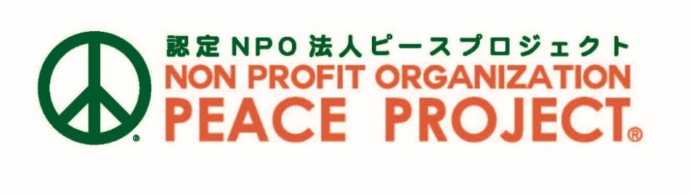

№

認定NPO法人ピースプロジェクト寄付申込書

私は認定NPO法人ピースプロジェクトの活動主旨に賛同し、下記の通り寄付いたします。
202 年 月 日
フリガナ
氏名又は法人名  ※領収書の宛名となります | ※法人名での領収書をご希望の方は法人名をご記入ください。
ご住所  ※法人様によるご寄付の場合は  法人のご住所をご記入ください | 〒 ‐  ※ご寄付いただいた方には後日領収書を郵送いたします。  ※領収書の送付先が異なる場合は、ご希望の送付先をコメント欄にご記入ください。
メールアドレス | ＠
ご寄付額  金額を〇で囲むか  ご記入ください | - 3,000円 ２) 5,000円 3) 10,000円  その他 円
寄付金納入方法  □にチェック | □ 現金 □銀行振込 □クレジットカード（BASE等）
備 考 | ※2023年11月2日付でNPO法人に認定されましたため、毎年12/31締めで領収書を発行、郵送いたします。1月下旬～2月上旬のお届けとなります。  お急ぎの方はコメント欄にご記入いただくか、下記メールアドレスまでご連絡ください。  ・領収書発行 □不要 □ご希望 (郵送）
コメント欄

申込書送付先：認定NPO法人ピースプロジェクト
住所：〒１０１－００３２ 東京都千代田区岩本町２－１－１５ JMFビル神田01 二階
電話：０３－５８２３－００３５
ファックス：０３－５８２３－００３１
E-mail： webmaster_pp@peace-project.net

